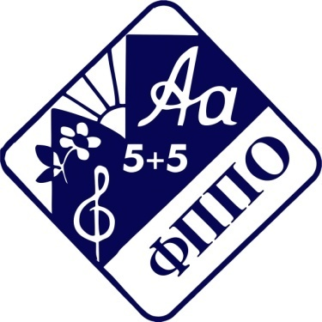 | МИНПРОСВЕЩЕНИЯ РОССИИ  Нижнетагильский государственный социально-педагогический институт (филиал) ФГАОУ ВО «Российский государственный профессионально-педагогический университет»  ФАКУЛЬТЕТ ПСИХОЛОГО-ПЕДАГОГИЧЕСКОГО ОБРАЗОВАНИЯ

В 2022 году факультет психолого-педагогического образования осуществляет набор в магистратуру на заочную форму обучения по направлению 44.04.01 Педагогическое образование по профилю «Теория и методика организации образовательной деятельности».
Срок освоения основной образовательной программы подготовки магистра по заочной форме обучения – 2 г. 6 мес.
Студентам, освоившим основную образовательную программу и успешно прошедшим государственную итоговую аттестацию, выдается диплом государственного образца о высшем профессиональном образовании с присвоением ученой степени (квалификации) Магистр (с указанием профиля подготовки).
Выпускник, освоивший магистерскую программу «Теория и методика организации образовательной деятельности» и получивший степень (квалификацию) магистра педагогического образования, подготовлен для работы в образовательных организациях дошкольного, общего, дополнительного, профессионального образования, учреждениях государственного воспитания в качестве педагога-психолога и/или преподавателя психологических дисциплин (в зависимости от специализации).
Вид профессиональной деятельности – психолого-педагогическое сопровождение дошкольного, общего, дополнительного и профессионального образования, а также педагогическая деятельность в образовательных организациях (в том числе в вузах).
Выпускник, освоивший основную образовательную программу по направлению 44.04.01 Педагогическое образование по профилю «Теория и методика организации образовательной деятельности» может продолжить образование в аспирантуре (в любом вузе Российской Федерации).

С большим интересом студенты магистратуры изучают дисциплины, связанные с психодиагностикой, психологическим консультированием, тренинговой работой, психологией семьи, этнической психологией, сопровождением лиц с нарушениями развития и др. Значительное время уделено практической подготовке обучающихся – научно-исследовательская практика, научно-исследовательская работа, практика по организации психолого-педагогического сопровождения образовательного процесса позволяют студентам магистратуры своевременно и качественно подготовить и выполнить выпускную квалификационную работу.
Традиционно на факультете значительное внимание уделяется научной деятельности студентов.Ежегодно в институте проводится всероссийская (с международным участием) студенческая научно-практическая конференция, конкурс научных работ по педагогике и психологии, международная олимпиада по педагогике, а в течение учебного года работает дискуссионный клуб «Актуальные проблемы образования в период детства» и психологический клуб «Форсайт». Студенты ФППО являются участниками всероссийских научных конференций и призерами всероссийских и региональных олимпиадв городах Новокузнецк, Нижний Новгород, Сургут, Екатеринбург, Челябинск и др.

Телефон факультета: (8-3435) 25-55-44, 8 965 50 57 963 (очное отделение), 8 903 082 66 69 (заочное отделение)

Телефон приёмной комиссии: (8-3435) 25-55-10

